Муниципальное бюджетное общеобразовательное учреждение
муниципального образования г. Нягань
«Общеобразовательная средняя школа № 3»

Рассмотрено  Руководитель МО  _____ / /  Протокол № 1  от «___» _________2012 г. | Согласовано  Заместитель директора по  УВР МБОУ «ОСШ № 3»  _____ / /  «___» _________2012 г. | Утверждаю  Директор МБОУ «ОСШ № 3»  _____ / /  Приказ № ______  от «___» _________2012 г.

РАБОЧАЯ ПРОГРАММА ПЕДАГОГА
I квалификационной категории
Зайцевой Светланы Александровны
факультативного курса
по английскому языку
«Занимательный английский язык»
5 классы

Рассмотрено на заседании педагогического совета школы
протокол № 1
от «__» ________ 2012 г.

2012 – 2013 учебный год
ПОЯСНИТЕЛЬНАЯ ЗАПИСКА
Рабочая программа факультатива «Занимательный английский» для 5-х классов разработана на основе «Программы курса английского языка “Английский язык нового тысячелетия” для 5 класса общеобразовательных учреждений» авторов О.Л. Гроза, М.Л. Мичурина, Т.Н. Рыжкова, Е.Ю. Шалимова («Титул», 2010) и соответствует нормам и стандартам Министерства Образования Российской Федерации для 5-х классов и соотносится с требованиями к обязательному минимуму по иностранным языкам, утвержденными приказом Министерства общего и профессионального образования Российской Федерации.
Цель обучения английскому языку в 5-м классе:
Дальнейшее развитие иноязычной компетенции в совокупности ее составляющих:
- Речевая компетенция предполагает развитие коммуникативных умений в 4-х видах речевой деятельности: говорение, чтение, аудирование и письмо.
- Языковая компетенция предполагает овладение новыми языковыми средствами в соответствии с отобранными темами и сферам общения; увеличение объема лексических единиц и оперирование ими в коммуникативных целях.
- Социокультурная компетенция предполагает приобщение учащихся к культуре, традициям стран изучаемого языка в рамках тем, сфер и ситуаций общения; формирование умений выделять общее и специфическое в культуре родной страны и страны изучаемого языка и представлять свою культуру в условиях иноязычного межкультурного общения.
- Компенсаторная компетенция предполагает дальнейшее развитие умений выходить из положения в условиях дефицита языковых и речевых средств при получении и передачи иноязычной информации.
Цель курса:
- подготовка учащихся к продвинутому уровню владения языком;
- формирование представления о мире как о едином пространстве во всем многообразии национальных культур, где английский язык выступает в роли основного средства международного общения;
- воспитание толерантного мышления, культуры взаимодействия, понимания общности задач в гуманитарной области и в деле сохранения окружающей среды;
- обучение приемам и навыкам самостоятельной работы при поиске информации из различных источников, развитие творческих способностей учащихся на основе проектной методики;
- формирование навыков оформления различных видов письменных работ (открыток, сочинений);
К концу курса учащиеся научаться основным грамматическим явлениям, что означает способность воспринимать их на слух, в чтении, применять говорении и аудировании.
Задачи курса:
Образовательное направление:
1. Развивать умение интеграции и реализации приобретенных знаний.
2. Развитие всех видов речевой деятельности.
3. Развитие умений анализировать и сопоставлять.
Воспитательное направление:
1. Развивать культуру речи, взаимоотношений, речевой этикет.
2. Воспитывать чувства толерантности, умение работать в команде, помогать друг другу.
Развивающее направление:
1. Развивать коммуникативные способности учащихся.
2. Развивать умение выделять главное.
3. Формировать умение работать с литературой, картами, таблицами, схемами.
Патриотическое направление:
- Формировать представление о мире, как о едином целом.

МЕТОДЫ И ПРИЕМЫ ОБУЧЕНИЯ
 | Методы обучения | Приемы
 | - Объяснительно-иллюстративный | - ситуативность;  - объяснение;  - слушание, повторение, запись;
 | - Коммуникативный  - Частично-поисковый | - активизация лексики через коммуникативные упражнения-игры;  - проверка понимания с помощью различных упражнений (ответить на вопросы, «правильно» - «неправильно», закончить предложение, множественный выбор, подтвердить утверждение предложением из текста, перевести, соотнести и т.д.)
 | - Метод тренировки для формирования автоматизированных фонетических, лексических, грамматических навыков понимания речи на слух  - Метод практики в использовании языкового материала для говорения и письма в аналогичных условиях  - Метод проектов  - Ролевые игры | - составление плана текста после прослушивания или чтения с целью составления опоры для высказывания;  - моделирование заданной ситуации;  - самостоятельная работа учащихся через парную и групповую формы работы;  - составление сообщений, высказываний по темам;  - письменная работа в виде письма;  - выполнение проектов;  - проведение ролевых игр в конце пройденных разделов;
 | - Метод тестового контроля | - устные ответы по темам  - письменные задания  - выполнение тестов

В основе курса лежат следующие методические принципы:
1) принцип коммуникативности,
2) принцип развивающего обучения,
3) принцип дифференцированного подхода,
4) принцип культуросообразности,

Структура курса и организация обучения
Курс рассчитан на 35 учебных часов и состоит из 7 тематических разделов. Темы и материалы курса соответствуют возрасту, интересам и уровню языковой подготовки учащихся.
Занятия расположены по определенной схеме – от простого к сложному: разминка - познавательные задачи, логико-поисковые задачи - на развитии памяти, мышления, воображения, частично-поисковые задачи - на развитие самостоятельного, нестандартного мышления, и, наконец, творческие задания, связанный с творческим применением своих знаний, умением легко и непринужденно вести беседу в диалоге, приближенном к реальной жизненной ситуации.
Содержание рабочей программы
В соответствии с примерной программой по английскому языку и стандартов второго поколения учащиеся 5 класса по завершению данного курса должны узнавать основные грамматические явления в аудио, печатных текстах, выражать свои мысли в рамках устно и письменно следующей тематики:
Личные интересы, увлечения. Мой друг. Описание людей: внешность, черты характера.
Школа. Расписание. Мои любимые предметы. Распорядок учебного дня.
Моя семья. Воспоминания. История моей семьи.
Жизнь животных. Животные в дикой природе. Мои домашние питомцы.
Место, где тебе хорошо. Города разных стран. Мои родной город.
Планы на лето. Места отдыха. Погода. Чем заняться в каникулы.
Планеты. Моя планета. Придуманные планеты.
КАЛЕНДАРНО-ТЕМАТИЧЕСКОЕ ПЛАНИРОВАНИЕ
№  занятия | Тема | Дата | Лексический материал | Грамматический материал
1  2  3  4  5 | - Я и мое окружение  Обо мне  Мои увлечения  Мой друг  Внешность человека  Характер человека |  | Speak English, work at an office/ bank/ hospital/ shop/ at home, classmate, relatives, be fond of, be good/ bad at,  Nice, pretty, be ready to help, hard-working, | Глагол to be; to have личные и притяжательные местоимения;  модальный глагол can, притяжательный падеж существительных.
6  7  8  9  10 | 2. Школа  Моя школа  Расписание  Почему я люблю …  Распорядок учебного дня  Моя любимая учительница |  | Light, comfortable, the ground floor, cloak room, school office, the headmaster’s office, library, subject, lesson, time-table, get up, have breakfast/ lunch/ dinner, go for a walk, upset, ask questions, answer, get to school, | Настоящее простое время; обороты there is/ are,  порядковые числительные;  Модальный глагол must
11  12  13  14  15 | - Семья  Моя семья  Мои первые воспоминания  Когда мои родители были маленькими  История моей семьи  Моё семейное древо |  | The only, elder, younger, wife, husband, niece, nephew,  be born, remember, | Структура have got;  Прошедшее простое время;
16  17  18  19 | - Животные  Жизнь животных  Животные в дикой природе  Мой питомец  Животное, которое я хотел бы иметь |  | Wild, rare, feed, take a dog for a walk, I would like to have…, | Настоящее простое время;  Структура I would like to…
20  21  22  23  24  25 | - Города и страны  Мой родной город  Город, который мне запомнился  Достопримечательности Лондона  Достопримечательности Нью-Йорка  Место, где тебе хорошо  Город моей мечты |  | home town, district, would like to live, capital, countryside, wide, straight, famous, underground, the British Museum, London Eye, Trafalgar Square, the Statue of Liberty, the Hudson River, Manhattan Island, sky-scrapers, Empire State Building | Обороты there is/ are, степени сравнения прилагательных;  Будущее простое время;
26  27  28  29  30 | 6.Каникулы – это здорово!  Места отдыха  Погода  Чем бы заняться  Твои планы на лето  Детская республика |  | Holidays, summer camp, seaside, make a fire, tent, sunbathe, lovely weather, swimming pool, make jokes, go fishing, have a great time | Настоящее простое время.
31  32  33  34  35 | - Мир вокруг нас  Планеты  Моя планета  Есть ли жизнь во Вселенной  Как выглядят инопланетяне  Придуманные планеты |  | Mountains, hill, ocean, far away from, strange, star, island, atmosphere, air, protect, wild flowers, | Указательные местоимения;  Степени сравнения прилагательных и наречий.

требования к уровню подготовки УЧАЩИХСЯ
В результате прохождения данного курса учащийся к концу 5-го класса должен уметь:
Аудирование:
- понимать основное содержание несложных аутентичных текстов, выделять значимую информацию, определять тему и выделять главные факты (используются адаптированные тексты разных видов и жанров, в том числе легкие аутентичные тексты).
Чтение:
- читать аутентичные тексты разных жанров с пониманием основного содержания;
- читать несложные аутентичные тексты разных жанров с полным и точным пониманием, сравнивать полученную информацию, выражать свое мнение;
- читать текст с выборочным пониманием нужной или интересующей информации;
Письменная речь:
- составлять и писать открытки личного характера с опорой на образец;
- использовать приобретенные знания и умения в практической деятельности и по дневной жизни:
- письменно фиксировать усвоенный материал (слова, предложения), выполнять письменные задания: отвечать на данные вопросы и т.д.
- вести словарик;
- для социальной адаптации; достижения взаимопонимания в процессе устного и письмен общения с носителями иностранного языка;
- осознавать место и роль родного и изучаемого иностранного языка в полиязычном мире, через приобщение к ценностям мировой культуры.
В результате изучения английского языка ученик должен: знать/понимать:
- основные значения изученных лексических единиц; основные способы словообразования;
- особенности структуры простых и сложных предложений;
- признаки изученных грамматических явлений;
- основные нормы письменного этикета;
Фонетика и орфография.
Учащиеся должны научиться:
- соблюдать правильное правописание слов
Лексическая сторона речи.
Учащимся необходимо:
- овладеть продуктивным лексическим минимумом, который охватывает примерно 100 лексических единиц и включает устойчивые словосочетания, реплики-клише;
- научиться использовать способы словообразования
Синтаксис.
1. Понятие о прямом и инвертированном порядке слов. Грамматическая функция инверсии. Грамматическое оформление различных типов вопросов.
2. Коммуникативные типы предложения: утвердительные; вопросительные (с вопросительным словом и без него); отрицательные; побудительные.
ФОРМЫ КОНТРОЛЯ
Контроль знаний предполагают степень достижений учащихся в решении поставленных целей и задач обучения.
Цель оценки заключается:
- в формировании у школьника уважительного отношения к себе;
- в поддержании уверенности его в своих силах (возможностях, способностях);
- в создании у школьников и учителя мотивации для достижения целей обучения.
Контроль за уровнем усвоения материала носит систематический характер и осуществляется в конце каждой темы. Он проводится при помощи письменных тестов и устного опроса, носящего фронтальный, групповой и индивидуальный характер. Тестовая форма контроля с заданиями множественного выбора позволяет за короткий промежуток времени проверить усвоение значительного объема фактического материала, а также служит своеобразной подготовкой к устным ответам. Использование электронных учебных пособий значительно облегчает отслеживание индивидуальной траектории учащегося.

ПЛАНИРУЕМЫЕ РЕЗУЛЬТАТЫ КУРСА
Формирование в процессе обучения комплексных свойств личности, включая взаимосвязанные знания, умения и навыки такие как:
- исследовательские умения;
- умения и навыки работы в группе, в команде;
- менеджерские умения и навыки;
- коммуникативные умения;
- презентационные умения;
- рефлексивные умения;
- навыки оценочной деятельности.
По окончанию курса учащиеся составят свое семейное древо, расскажут о себе, своей семье, своем друге, домашнем питомце; создадут презентации о животных в дикой природе, родном городе, достопримечательностях Лондона и Нью-Йорк, Вселенной, местах отдыха; составят проекты о городе, в котором хотелось бы жить, вымышленных планетах и их жителях; выразят свое мнение по прочитанному и услышанному; составят план своего высказывания; создадут и отправят электронные открытки своим сверстникам зарубежом. Слайд-презентации будут использованы на уроках в качестве дополнительного материала.
ИСПОЛЬЗУЕМАЯ ЛИТЕРАТУРА
- Стандартный и базисный учебный план.
- Гроза О.Л., Мичурина М.Л., Рыжкова Т.Н., Шалимова Е.Ю. «Программа курса английского языка «Английский язык нового тысячелетия» для 5-11 классов общеобразовательных учреждений.» – Титул, 2010.
- Деревянко Н.Н. Жаворонкова С.В. и др. Учебник «New Millennium English 5. Английский язык нового тысячелетия (четвертый год обучения)». – Титул, 2011.

Малколм Манн, Стив Тейлор-Ноулз. Учебник «Lazer A1+: Student's Book». – Маcmillan Education, 2012.

ПРИЛОЖЕНИЕ
Unit 3. My family.
Look at the picture of the family tree and complete the text, using the words from rhe box. 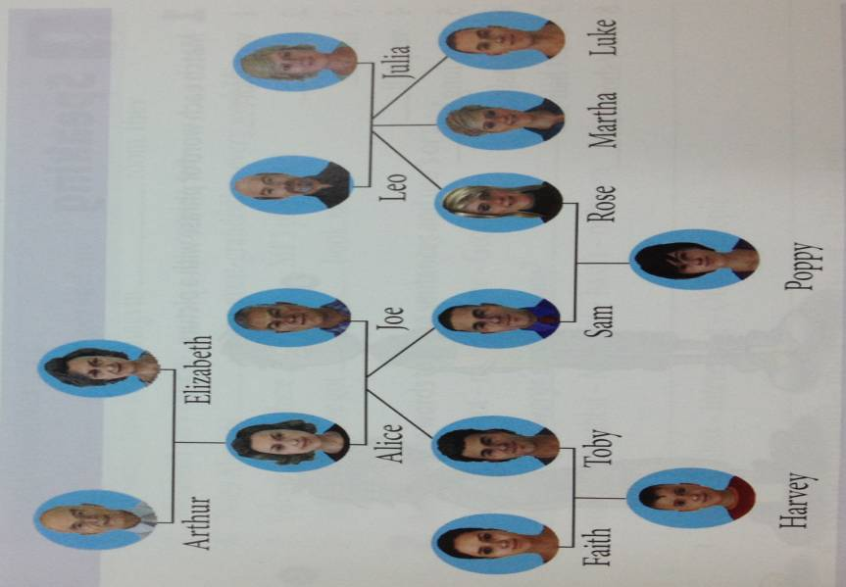
Aunt
cousin
grandfather
grandmother
great-grandfather
great-grandmother
nephew
niece
uncle

Hi! I’m Poppy! And this is my family tree. I don’t have a very big family, but we’re very close. You can see my mum and dad, Rose and Sam. My mum has got a sister, Martha, who is my (1) , and a brother, Luke. He is my (2) . So, I’m their (3) . My dad’s brother, Toby, is married to Faith. They have got a son, my (4) Harvey. We often play together. My dad says that Harvey is his favourite (5) but it’s a joke because Harvey is the only one he’s got. Leo is my (6) . He is married to my (7) Julia. On my dad’s side, my grandparents are called Alice and Joe. Alice’s parents are Arthur (my (8) ) and Elizabeth (my (9) ). It’s a great family and we all love each other very much!
Unit 4. Animals.
Did you know?
Strange animal facts
There are a lot of strange animals in the world, and there are lots of strange facts about animals too. For example…
Many people think that fish have got a very short memory and can only remember things for about three seconds. In fact goldfish can remember things for at least three months. That’s quite a long time, isn’t it? We can’t remember what we did last week!
We all like butterflies. They are beautiful and make us think of summer and flowers. But do you know how butterflies taste their food? They don’t use a mouth like we do. They use their feet! Yes, that’s right!
We know some interesting facts about crocodiles. First, a crocodile can’t really move its tongue. So, a crocodile might eat you, but it won’t lick you first.
Secondly, you know crocodile’s teeth are very sharp. They fall out all the time. A crocodile usually has about 70 teeth in its mouth – but during its lifetime it has 3, 000 teeth. Yes – 3, 000! That’s a lot of crocodile teeth on the bottom of the river.
Do you know who created Mickey Mouse? Right! Walt Disney. Did you know… that in real life Walt Disney was scared of mice? Yes, he was! Strange but true!

Unit 5. Cities and countries.
Bob’s blog
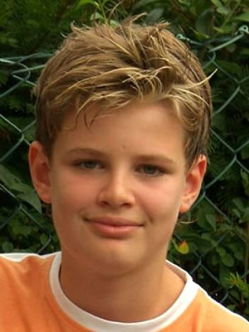
Hi! I’m Bob.
Welcome to my blog. I write about what I do, how I feel and what it’s like being a teenager. I hope you enjoy it!
Our trip to New York so far!
July 22nd at 3:56 pm
Wow! New York is fantastic! We’re having a great time. I can’t believe we got here only three days ago! There are so many sights and thousands of tourists everywhere! Here’s what we did in our first few days in the Big Apple.
We arrived on Saturday and got a taxi to the Paramount Hotel. It’s in Times Square, in the centre of the city, so it was easy to find, but it can be a bit noisy. There is a lot of traffic in New York! It’s not the capital city of the USA – that’s Washington – but a lot of people live in New York. The good thing about our hotel is that it’s very close to the places we want to visit. We dropped our bags and we went for a walk. It was late, but we had a great time just looking at everything. I had a hotdog for dinner.
The next day, Sunday, we went to the Empire State Building. It’s huge! We went up to the Observatory on the 102nd floor – that’s right at the top! It was an amazing view! We saw the river, lots of ferries on it, and lots of really tall buildings. I took a lot of photographs!
On Monday we went to Central Park. It’s in the centre of New York, and it’s got lakes and lots of trees and places to walk. There’s a swimming pool, and I went in but my parents didn’t. They had a picnic on the grass.
Tomorrow’s plan is a tour of Greenwich Village, with a tour guide to tell us about everything.
Come back tomorrow to read all about it.
I love New York!

Complete the sentences using the words in brackets. They can be comparative and superlative adjectives.
The (big) animal in the world is the blue whale. It can grow to 30 meters long, and can weigh 190 tons. And the cheetah is the (fast) runner. A cheetah can run at 120 kilometres per hour – but some birds are (fast) than that!
At the moment the world’s (long) bridge is in China. It’s called the Danyang-Kunshan Grand Bridge and it’s 164,8 kilometers long!
The coast redwood tree is (tall) in the world. They are in California in the USA. The (tall) coast redwood we know is about 115,56 meters tall, but there may be other (tall) trees we don’t know about.
Some people think Viswanathan Anand from India is the (good) chess player in the world, but other people might think that someone else is (good). What’s the (dangerous) sport? Is it diving? Street luge? Nobody knows.

